МИНИСТЕРСТВО ОБРАЗОВАНИЯ И НАУКИ РОССИЙСКОЙ ФЕДЕРАЦИИ ФЕДЕРАЛЬНОЕ ГОСУДАРСТВЕННОЕ БЮДЖЕТНОЕ ОБРАЗОВАТЕЛЬНОЕ УЧРЕЖДЕНИЕ

ВЫСШЕГО ОБРАЗОВАНИЯ

«ЕЛЕЦКИЙ ГОСУДАРСТВЕННЫЙ УНИВЕРСИТЕТ ИМ. И.А. БУНИНА» КАФЕДРА МАТЕМАТИКИ И МЕТОДИКИ ЕЁ ПРЕПОДАВАНИЯ

**И.А. Елецких, Н.В. Черноусова**

ПЛАНИМЕТРИЯ (ТЕОРИЯ)

Елец – 2016

УДК 51

ББК 22.1

# Е 50

**И.А. Елецких, Н.В. Черноусова**

**Е 50** Планиметрия (теория: электронное учебное пособие. – Елец: Елец- кий государственный университет им. И.А. Бунина, 2016. – 66 с.

Учебное пособие «Планиметрия (теория)» написано в соответствии с федеральным государственным образовательным стандартом высшего обра- зования по направлениям подготовки 44.03.01 – Педагогическое образование (профиль подготовки – Начальное образование, квалификация выпускника – бакалавр) и 44.03.05 – Педагогическое образование (профили подготовки – Начальное образование и Информатика, квалификация выпускника – бака- лавр) с целью оказания помощи в систематизации знаний по планиметрии и воспитания определенной математической культуры будущего учителя.

Пособие может быть использовано выпускниками школ для подготов- ки к единому государственному экзамену по математике.

УДК 51

ББК 22.1

© Елецкий государственный университет им. И.А. Бунина, 2016

# ВВЕДЕНИЕ

Математическая подготовка бакалавров по направлению Педагогиче- ское образование должна быть достаточно глубокой, ибо учитель начальных классов создает у младших школьников определенную базу знаний, необхо- димых им для дальнейшего углубленного и расширенного изучения курса математики. Главная цель пособия – не только в передаче определенной си- стемы знаний по обоснованию начального курса математики, но и в воспита- нии определенной математической культуры будущего учителя.

Курс математики призван обеспечить студентам необходимую подго- товку для успешного обучения и воспитания младших школьников, для дальнейшей работы по углублению и расширению математических знаний.

Учебное пособие состоит из двух тем «Из истории возникновения и развития геометрии» и «Планиметрия». Материал темы 1 носит познаватель- ный характер и направлен на знакомство читателя с зарождением и развити- ем геометрии как науки. Изучение темы 2 имеет целью не только обобщение и систематизацию геометрических знаний и умений, совершенствование определенных навыков (в частности, построения фигур), но и формирование умений определять геометрические понятия, классифицировать их, находить логические ошибки в рассуждениях и определениях, т.е. умений, необходи- мых учителю начальных классов в его практической деятельности. Теорети- ческий материал, представленный в учебном пособии, даст возможность рас- смотреть примеры аксиоматического построения теории на основе неопреде- ляемых понятий (точка, прямая и т.д.) и теоретико-множественных отноше- ний между ними, а также показать независимость геометрических понятий от понятия величины и её измерения.

Пособие «Планиметрия (теория)» составлено с учетом сокращения ко- личества обязательных аудиторных занятий и усилением роли самостоятель- ной работы обучающихся.

# Тема 1. ИЗ ИСТОРИИ ВОЗНИКНОВЕНИЯ И РАЗВИТИЯ ГЕОМЕТРИИ

**§ 1. *Возникновение геометрии*****1**

Геометрия зародилась в Древнем Египте как набор правил решения практических задач, возникавших в строительстве, при распределении зе- мельных участков, измерении площадей, объемов и других величин. Свиде- тельством этому являются египетские пирамиды, построенные около 4800 лет назад. Их строительство требовало достаточно сложных и точных гео- метрических расчетов. Однако особенно важной была задача распределения земельных наделов. Этим занимались специальные люди – землемеры, кото- рых греки называли гарпедонаптами, т.е. натягивателями веревок, так как при распределении земли использовались веревки. Чтобы знать, где и как их натягивать, надо было иметь план полей. Так практическая задача распреде- ления участков земли привела к возникновению науки о землемерии.

Обширные сведения о свойствах фигур, накопленные египтянами, бы- ли заимствованы греками. Произошло это в VII – V вв. до н. э. А так как осо- бенно важной задачей было землемерие, то греки назвали науку о фигурах *геометрией* (с греческого «*геос*» – *земля*, а «*метрио*» – *измеряю*).

К сказанному можно добавить, что многие геометрические понятия возникли в результате многократных наблюдений реальных предметов той или иной формы, т.е. познавая окружающий мир, люди знакомились и с про- стейшими геометрическими формами. Овладению этим знанием способство- вало изготовление орудий, имеющих сравнительно правильную геометриче- скую форму, строительство жилья, шитьё одежды, изготовление посуды, украшений.

1 **ДЛЯ САМОСТОЯТЕЛЬНОГО ИЗУЧЕНИЯ**

Огромное влияние на развитие геометрических представлений оказали систематические астрономические наблюдения. Они способствовали возник- новению понятий шара, окружности, угла, угловой меры.

Развитие землемерия, обобщение накопленного опыта наблюдений привело к созданию практических правил измерения земельных участков, нахождения площадей и объемов простейших фигур, правил, необходимых для строительства, и др. Так, формулы для вычисления площадей земельных участков, имеющих форму треугольника, трапеции, встречаются у древних египтян, вавилонян. К XVII –XVI вв. до н. э. были установлены такие ее фак- ты, как теорема Пифагора, найдено выражение для подсчета объема шара и многие другие. Но выступали они не как логически доказанные утверждения, а как выводы из опыта.

Таким образом, геометрия возникла как прикладная наука, как собра- ние правил, необходимых для решения практических задач: сравнения фигур, нахождения геометрических величин, простейших геометрических построе- ний.

Практические правила постепенно приводились в систему. Кроме того, одни правила стали выводиться из других, обосновываться посредством рас- суждений. Возникло доказательство, правила стали превращаться в теоремы, которые доказывались без прямых ссылок на опыт. Вообще совершенствова- ние геометрических знаний шло по пути их отделения от опыта – в результа- те, предметом геометрии стали не реальные, а идеальные фигуры, т.е. фигу- ры, являющиеся образами предметов, в которых абстрагируются от всего, корме формы. Более того, эти фигуры стали дополняться свойствами, кото- рыми реальные предметы не обладают.

Например, понятие прямой, возникшее как отражение такого свойства реальных предметов, как протяженность, было дополнено представлением о ее бесконечности.

Получение новых геометрических утверждений при помощи рассужде- ний относится к VI в. до н. э. и связано с именем древнегреческого математи-

ка Фалеса. Считают, что им доказаны свойства равнобедренного треугольни- ка, равенство вертикальных углов и ряд других фактов.

К III в. до н. э. геометрия становится дедуктивной наукой, одновре- менно решая многие практические задачи: дает точно обоснованные правила для построения фигур с заданными свойствами, позволяет различными спо- собами сравнивать фигуры, по одним свойствам фигуры делать выводы о других ее свойствах и т.д.

Основные достижения в области математики были систематизированы около 300 лет до н. э. греческим ученым Евклидом и изложены в его знаме- нитом труде «Начала», состоящем из тринадцати книг. Это сочинение явля- ется первым дошедшим до нас строгим логическим построением геометрии.

Каждая книга «Начал» начинается с определений основных понятий. Так, в книге по геометрии 35 определений. Среди них определения точки, линии, прямой, поверхности.

 *Точка есть то, что не имеет частей.*

 *Линия есть длина без ширины.*

 *Прямая есть та, которая одинаково лежит относительно всех своих точек.*

 *Поверхность есть то, что имеет длину и ширину.*

Кроме перечисленных даются определения плоского и прямого углов, перпендикуляра, тупого и острого углов, круга, окружности, треугольника и его видов, четырехугольника и его видов и др.

Завершает этот список определение параллельных прямых.

 *Параллельные прямые суть те, которые лежат в одной плоскости и, будучи продолженными в обе стороны, нигде не встречаются.*

За определениями следуют пять постулатов следующего содержания.

Требуется, чтобы:

1. *от каждой точки до каждой другой можно было провести прямую;*
2. *ограниченную прямую можно было продолжить неопределенно;*
3. *из любого центра можно было описать окружность любым радиусом;*
4. *все прямые углы были равны;*
5. *если две прямые при пересечении с третьей образуют с одной стороны внутренние односторонние углы, сумма которых меньше двух прямых, то эти прямые пересекались бы при достаточном продолжении с этой стороны.*

Затем формулировались аксиомы:

1. *равные одному и тому же третьему также равны и между собой;*
2. *если к равным прибавить равные, то целые будут равны;*
3. *если от равных отнять равные, то полученные остатки будут равны;*
4. *совмещающиеся друг с другом равны;*
5. *целое больше своей части.*

Видим, что начальные определения евклидовой геометрии – это описа- ния ее основных объектов: точки, прямой, плоскости, угла и т.д.

Постулаты выражают возможность основных построений. При этом прямая мыслится как непрерывная, неограниченно делимая, но не состоящая из точек, что соответствует наглядному представлению – прямую проводят по линейке, а не строят по точкам.

Аксиомы, сформулированные Евклидом, относятся к величинам: длине отрезка, величине угла, площади фигуры. У Евклида «равные» понимались как «равновеликие».

За постулатами и аксиомами, которые рассматривались как утвержде- ния, принимаемые без доказательств, формулировались теоремы и задачи на построение. Они располагались в строгой последовательности так, что каж- дое последующее опирается на предыдущее, а также на постулаты и аксио- мы.

Определения, постулаты, аксиомы и дальнейшие выводы в геометрии Евклида имели наглядный, опирающийся на практику смысл, хотя выражали его в идеализированном, абстрактном виде.

Таким образом, геометрия сложилась как наука о пространственных формах и отношениях, рассматриваемых отвлеченно от их математического содержания. В Древней Греции она сформировалась в абстрактную логиче- скую систему, в основе которой лежат первоначальные понятия и аксиомы, новые факты формулируются в виде теорем и выводятся дедуктивным спо- собом, а каждое новое понятие вводится с помощью определения на основе ранее введенных понятий.

«Начала» Евклида оставили глубокий след в истории и в течение мно- гих веков служили образцом научного изложения математики.

## § 2. О геометрии Лобачевского и аксиоматике евклидовой геометрии

После III в. до н. э. геометрия как наука развивалась медленно – требо- вались новые идеи и методы, необходимо было развитие понятия числа и ал- гебры.

Первые шаги в этом направлении были сделаны в Греции (работы Диофанта, III в.), а затем в Индии, где были открыты десятичная система счисления, отрицательные и иррациональные числа.

В IX веке, благодаря работам Мухаммеда Аль Хорезми, дальнейшее развитие получила алгебра.

Позже таджикский поэт и ученый Омар Хайям (конец XI в. – начало XII в.) дал определение числа как отношения любых величин. Через 600 лет это же определение было дано Ньютоном во “Всеобщей арифметике”.

В геометрии новые идеи и методы появились в XVII в. Они были обу- словлены развитием алгебры и созданием математического анализа. Принад- лежали эти идеи французскому философу и математику Рене Декарту. В сво-

ем сочинении «Геометрия» он впервые представил метод координат на плос- кости, установив тем самым взаимосвязь геометрии с алгеброй.

Важным направлением в развитии геометрии был поиск логически без- упречного построения геометрии. Дело в том, что аксиоматически построен- ная теория должна удовлетворять определенным требованиям математиче- ской строгости. Они не абсолютны и в разные периоды истории были раз- личными. Эти требования заставили обратить особое внимание на пятый по- стулат геометрии Евклида – его трудно было принять очевидным, как остальные аксиомы и постулаты. Поэтому возникло стремление вывести его из остальных постулатов и аксиом. Однако попытки, которые длились более двух тысяч лет, были безуспешными, хотя и сыграли положительную роль в развитии геометрии, так как были сформулированы и доказаны теоремы, раскрывающие новые свойства геометрических фигур.

Переворот в геометрии произошел в начале XIX в., когда несколько ученых пришли к мысли о существовании геометрии, отличной от евклидо- вой.

Первым, кто построил эту геометрию, был Н.И. Лобачевский, профес- сор Казанского университета. Его рассуждения сводились к следующему.

Рассмотрим в плоскости прямую ***а*** и проведем из точки **А** перпендику- ляр **АС** к прямой ***а*** и луч **АВ**, перпендикулярный **АС** (рис.1).

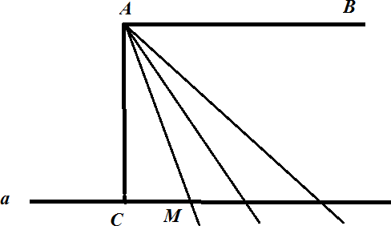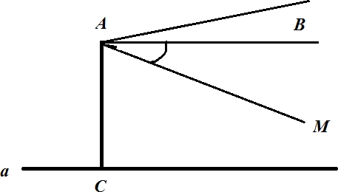

# Рисунок 1. Рисунок 2.

Возьмем некоторую прямую **АМ**, пересекающую прямую ***а*** в точке **М**.

При неограниченном удалении точки **М** по прямой ***а*** прямая **АМ** будет при-

ближаться к некоторому предельному положению. Логически могут предста- виться две возможности:

* 1. луч **АМ** совпадет с лучом **АВ**;
  2. луч **АМ** составит с лучом **АВ** некоторый острый угол.

Случай 1) соответствует аксиоме параллельности: **АВ** – единственная прямая, проходящая через точку **А** и не пересекающая прямую ***а***.

Допуская, что имеет место случай 2), Лобачевский начал выводить раз- личные следствия из этого допущения, надеясь, что рано или поздно придет к противоречию, чем и завершится доказательство. Однако, доказав несколько десятков теорем, он так и не обнаружил логических противоречий. И тогда Лобачевский высказал мысль: если заменить пятый постулат его отрицанием (т.е. принять, что через точку вне прямой можно провести более одной пря- мой, ей параллельной) и сохранить все остальные аксиомы евклидовой гео- метрии, то получим новую геометрию, которую он назвал «воображаемой», а позднее она была названа его именем – *геометрией Лобачевского*.

Все теоремы, доказываемые в евклидовой геометрии без использования пятого постулата, сохраняются и в геометрии Лобачевского. Например:

* вертикальные углы равны;
* углы при основании равнобедренного треугольника равны;
* из данной точки можно опустить на данную прямую только один пер- пендикуляр.

Теоремы же, при доказательстве которых применяется пятый постулат, в геометрии Лобачевского видоизменяются.

Например:

* сумма величин внутренних углов любого треугольника меньше 180;
* не существует подобных треугольников;
* если углы двух треугольников соответственно равны, то эти треуголь- ники равны.

Так как в геометрии Лобачевского сумма внутренних углов четырех- угольника меньше 3600, то в ней не существует прямоугольников. Позже бы-

ло доказано, что аксиоматика, предложенная им, независима и непротиворе- чива.

Открытие, сделанное Н.И. Лобачевским, сыграло огромную роль в раз- витии математики и физики. В его работах была не только полностью решена проблема независимости аксиомы параллельности от других аксиом евкли- довой геометрии, но и было показано, что аксиомы могут подвергаться изме- нению, что привлекло внимание ученых к вопросам аксиоматики геометрии. Кроме того, было установлено, что геометрия Лобачевского точно описывает взаимосвязь пространства и времени, открытую А. Эйнштейном в теории от- носительности.

После открытия Н.И. Лобачевского стало ясно, что пятый постулат (ак- сиома параллельности) не может быть исключена из списка аксиом и посту- латов, сформулированных Евклидом. Общая тенденция к повышению стро- гости построения математических теорий во второй половине XIX в. сказа- лась и в геометрии. Она выразилась в стремлении дополнить систему аксиом евклидовой геометрии, включив в нее все предложения, которые неявно ис- пользовались при доказательстве теорем.

Итог всем исследованиям в этой области подвел крупнейший немецкий математик Д. Гильберт. Произошло это в конце XIX столетия. В своей книге

«Основания геометрии» он дает полный список аксиом евклидовой геомет- рии и доказывает непротиворечивость этой аксиоматики. Сформулированные им аксиомы относятся к точкам, прямым, плоскостям и отношениям между ними, которые выражаются словами «принадлежит», «лежать между», «кон- груэнтен». Что такое точка, прямая и плоскость и каков конкретный смысл указанных отношений, Гильберт не уточняет. Все это предполагается извест- ным о них, выражено в аксиомах. Они разбиты на пять групп.

**Первая группа – *аксиомы принадлежности***. В них устанавливаются отношения между точками, прямыми и плоскостями.

1. Через две точки проходит одна и только одна прямая.
2. На каждой прямой лежат, по меньшей мере, две точки.
3. Существуют три точки, не лежащие на одной прямой.

В связи с данными тремя аксиомами сделаем одно замечание. Извест- но, что на прямой находится бесконечное множество точек, но в аксиоме 2 отмечается, что их, по меньшей мере, две. Поэтому бесконечность множества точек на прямой надо будет доказывать, исходя из аксиом первой и последу- ющей групп.

Для построения планиметрии ограничиваются указанными аксиомами принадлежности. Для построения стереометрии к ним присоединяются сле- дующие:

1. Через каждые три точки, не лежащие на одной прямой, проходит одна и только одна плоскость.
2. Если две точки прямой принадлежат некоторой плоскости, то и все точки прямой принадлежат указанной плоскости.
3. Если две плоскости имеют общую точку, то они имеют, по крайней мере, еще одну общую точку.
4. Существует, по крайней мере, 4 точки, не лежащие в одной плоско- сти.

**Вторая группа – *аксиомы порядка***. Они определяют понятие «лежать между» и выражают свойства взаимного расположения точек на прямой и плоскости.

1. Если точка **В** лежит между точками **А** и **С**, то она лежит между точ- ками **С** и **А**.
2. Для любых двух точек прямой **А** и **В** существует на этой прямой та- кая точка **С**, что точка **В** лежит между точками **А** и **С**.
3. Из трех точек на прямой не более чем одна лежит между двумя дру- гими.
4. Пусть точки **А**, **В** и **С** не лежат на одной прямой, и прямая не прохо- дит ни через одну из этих точек. Если при этом прямая ***а*** пересекает

отрезок **АВ** (то есть проходит через точку, лежащую между точками

**А** и **В**), то она пересекает один из отрезков **ВС** или **АС**.

Аксиомы первых двух групп позволяют определить понятие отрезка, луча, угла.

Отрезок – это система двух точек **А** и **В**, принадлежащих прямой ***а***.

Точки, расположенные между **А** и **В**, называются точками, лежащими внутри отрезка **АВ**, точки **А** и **В** называются концами отрезка **АВ**.

Луч с началом **О** – это совокупность всех точек прямой, лежащих с од- ной стороны от точки **О**.

Угол – это совокупность двух лучей с общим началом, лежащих на разных прямых.

**Третья группа – *аксиомы равенства (конгруэнтности)*.** Они опреде- ляются равенством отрезков и углов.

1. На данной прямой по данную сторону от данной на ней точки мож- но отложить отрезок, равный данному, и притом только единствен- ным образом.
2. Два отрезка, порознь равные третьему, равны между собой.
3. Пусть на некоторой прямой точка **В** лежит между точками **А** и **С** и на некоторой другой или той же прямой точка **В1** лежит между дву- мя точками **А1** и **С1**. Если при этом отрезок **АВ** равен отрезку **А1В1** и отрезок **ВС** равен **В1С1**, то **АС = А1С1**.
4. По данную сторону от данного луча можно отложить данный угол и притом единственным образом
5. Два угла, порознь равные третьему, равны между собой.
6. Пусть **А, В, С** – три точки, не лежащие на одной прямой, **А1, В1, С1**

– тоже три точки, не лежащие на одной прямой. Если при этом:

**АВ = А1В1,**  **ВАС =**  **В1А1С1**, то  **АВС =**  **А1В1С1**.

**Четвертая группа** состоит из ***аксиомы непрерывности***:

1. Если все точки прямой произвольным образом разбить на два класса так, что каждая точка первого класса лежит левее каждой точки вто- рого класса, тогда непременно либо в первом классе есть самая пра- вая точка (и во втором нет самой левой), либо во втором классе есть самая левая точка (и в первом нет самой правой).

Образно говоря, в этой аксиоме утверждается, что прямая не имеет проколов, что она непрерывна. Действительно, если на числовой прямой вы- колоть только одну точку – нуль, то числа, соответствующие оставшимся точкам, разделятся на два класса: отрицательные и положительные. И в пер- вом классе (среди отрицательных чисел) нет самого правого (самого большо- го), а во втором – самого левого.

**Пятая группа** состоит из единственной аксиомы – ***аксиомы парал- лельности***.

1. В плоскости через точку вне данной прямой нельзя провести более одной прямой, не пересекающей данную прямую.

Совокупность всех теорем, выводимых из пяти групп аксиом, состав- ляет евклидову геометрию.

Вообще в основу этой геометрии могут быть положены разные аксио- матики (система основных понятий и аксиом), но, несмотря на их различия, в геометрии изучают одни и те же фигуры и получают одни и те же свойства.

Аксиоматическое построение геометрии осуществляется по одним и тем же правилам:

1. Выделяются основные понятия геометрии, которые принимаются без определений.
2. Формулируются аксиомы, в которых раскрываются свойства основ- ных понятий, нужные для построения геометрии, т.е. аксиомы по существу являются неявными определениями основных понятий (в остальном природа

основных понятий безлична). Система аксиом должна удовлетворять ряду условий.

1. Дальнейшее построение геометрии ведется в соответствии со следу- ющими требованиями:

а) всякое геометрическое понятие (термин), если оно не основное, определяется через основные или ранее определенные понятия;

б) всякое геометрическое предложение (теорема, признак, следствие) доказывается на основе аксиом или ранее доказанных теорем.

Чертежи при таком построении играют вспомогательную роль.

# Тема 2: ПЛАНИМЕТРИЯ

## § 1. Аксиоматика планиметрии

**Определение 1.** Часть геометрии, в которой изучаются плоские фигуры, называется *планиметрией*.

(Слово *планиметрия* произошло от латинского слова «*планум*» – *плос- кость* и греческого «*метрио*» – *измеряю*).

**Определение 2.** *Геометрической фигурой* называется любое множество то- чек.

Отрезок, прямая, круг, шар – геометрические фигуры.

**Определение 3**. Геометрическая фигура называется *плоской*, если все ее точ- ки принадлежат одной плоскости.

Например, отрезок, прямоугольник – это плоские фигуры.

Важнейшими составляющими современной геометрии являются гео- метрические понятия и утверждения. Понятия определяются, а утверждения (теоремы) доказываются.

Обычное определение состоит в том, что одно понятие разъясняется с помощью других, которые считаются известными. Допустим, эти известные понятия также можно определить через другие. Но так продолжать без конца невозможно. Мы придем к понятиям, определить которые через другие уже нельзя; их можно только пояснить, показать на примерах. Сами же эти поня- тия будут служить для определения других понятий. Они в этом смысле бу- дут исходными, основными.

Доказывая какое-нибудь утверждение, теорему, мы опираемся на неко- торые предпосылки, на то, что уже считается известным. Но и эти предпо- сылки тоже нужно обосновывать и т.д. Так продолжать до бесконечности не- возможно, и мы придем к предпосылкам, которые должны быть приняты за исходные. Эти исходные положения – *аксиомы* – принимаются без доказа- тельства и составляют основу для доказательства теорем.

Список основных понятий и формулировки аксиом составляют *основа- ния планиметрии* (или ее *аксиоматику*).

***З а м е ч а н и е***. Системы неопределяемых понятий и аксиом можно подби- рать по-разному. Получаются разные основания геометрии, но все они дают одни те же результаты. Примеры таких различных построений планиметрии вы получите, если сравните, например, разные школьные учебники геометрии.

Для школьной геометрии удачные системы аксиом и неопределяемых понятий разработали известные математики: А.Н. Колмогоров, А.Д. Алек- сандров, А.В. Погорелов.

Основные понятия, которые выделяют при строгом построении гео- метрии, делятся на два вида: одни обозначают *объекты*, которыми занимает- ся геометрия, другие обозначают *отношения* между ними. Основные объек- ты на плоскости – *точка* и *прямая.* Точки принято обозначать прописными латинскими буквами: ***А, В, С****,* … . Прямые обозначаются строчными латин- скими буквами: ***a, b, c, d****, …* .За основные отношения между этими объектами принимаются следующие: *принадлежать, лежать между.*

Аксиомы планиметрии делятся на несколько групп.

## Аксиомы принадлежности точек и прямых на плоскости:

* 1. *Какова бы ни была прямая, существуют точки, принадлежащие этой прямой, и точки, не принадлежащие ей.*
  2. *Через любые две точки можно провести прямую, и только одну.*

## Аксиомы расположения точек на прямой и на плоскости:

* 1. *Из трех точек на прямой одна и только одна лежит между двумя дру- гими.*
  2. *Прямая разбивает плоскость на две полуплоскости.*

## Аксиомы измерения отрезков и углов:

* 1. *Каждый отрезок имеет определенную длину, большую нуля. Длина от- резка равна сумме длин частей, на которые он разбивается любой его точкой.*
  2. *Каждый угол имеет определенную градусную меру, большую нуля. Раз- вернутый угол равен 1800. Градусная мера угла равна сумме градусных мер углов, на которые он разбивается любым лучом, проходящим между его сторонами.*

## Аксиомы простейших фигур:

* 1. *На любой полупрямой от ее начальной точки можно отложить отре- зок заданной длины, и только один.*
  2. *От любой полупрямой в заданную полуплоскость можно отложить угол с заданной градусной мерой и только один.*
  3. *Каков бы ни был треугольник, существует равный ему треугольник в заданном расположении относительно данной полупрямой.*

## Аксиома параллельных:

*V. Через точку, не лежащую на данной прямой, можно провести на плоско- сти не более одной прямой, параллельной данной.*

Приняв перечисленные выше основные понятия и десять аксиом, мож- но построить всю планиметрию.

## §2. Свойства геометрических фигур на плоскости

Так как понятие геометрической фигуры определено через понятие множества, то можно говорить о том, что одна фигура включена в другую

(или содержится в другой), можно рассматривать объединение, пересечение и разность фигур.

**Определение 1.** *Пересечением* двух или нескольких данных фигур называет- ся фигура, состоящая из точек, которые принадлежат каждой из данных фигур.

Обозначение: ***F = F1***  ***F2*.**

**Определение 2.** Объединением двух или нескольких данных фигур называ- ется фигура, состоящая из точек, которые принадлежат хотя бы одной из данных фигур.

Обозначение**: *F = F1***  ***F2***.

Например, объединением двух лучей ***АВ*** и ***МК*** является прямая ***КВ***, а их пересечением отрезок ***АМ*** (рис.3).

***К А М В***

# Рисунок 3.

Различают выпуклые и невыпуклые фигуры.

**Определение 3.** Фигура называется *выпуклой*, если она вместе с любыми двумя своими точками содержит также соединяющий их от- резок.

Фигура ***F1***, изображенная на рисунке 4, выпуклая, а фигура ***F2*** – невы- пуклая.

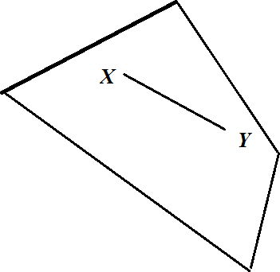 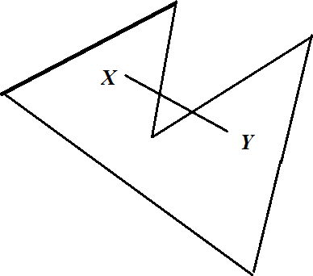

# Рисунок 4.

Выпуклыми фигурами являются плоскость, прямая, луч, отрезок, точка.

Нетрудно убедиться в том, что выпуклой фигурой является круг (рис. 5).

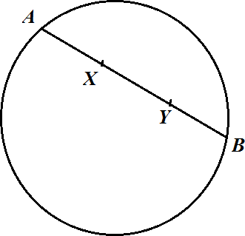Если продолжить отрезок ***XY*** до пересечения с окружностью, то полу- чим хорду ***AB***. Так как хорда содержится в круге, то отрезок ***XY*** тоже содер- жится в круге и, значит, круг – выпуклая фигура.

# Рисунок 5.

Для многоугольников известно другое определение.

**Определение 4.** Многоугольник называется *выпуклым*, если он лежит по од- ну сторону от каждой прямой, содержащей его сторону.

Так как равносильность этого определения и данного выше для много- угольника доказана, то можно пользоваться и тем, и другим.

**Определение 5.** Две геометрические фигуры называются *равными*, если их можно совместить наложением.

Рассмотрим определения и основные свойства геометрических фигур, изучаемых в школьном курсе планиметрии. Знание этого материала и умение применять к решению несложных геометрических задач является той осно- вой, на которой можно строить методику обучения младших школьников элементам геометрии.

## § 3. Отрезок. Луч

Рассмотрим прямую ***а*** и три точки ***А, В, С*** на этой прямой (рис.6). Точ- ка ***В*** лежит между точками ***А*** и ***С***, она разделяет точки ***А*** и ***С***. Можно также сказать, что точки ***А*** и ***С*** лежат по разные стороны от точки ***В***. Точки ***В*** и ***С*** лежат по одну сторону от точки ***А****.*

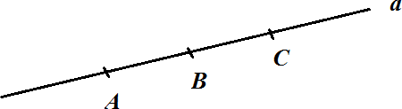

# Рисунок 6.

**Определение 1.** *Отрезком* называется часть прямой, которая состоит из всех точек этой прямой, лежащих между двумя данными ее точ- ками. Эти данные точки называются *концами отрезка*, а все остальные точки отрезка – его *внутренние* точки.

Отрезок обозначается указанием его концов, например, «отрезок **АВ**». Говорят, что два отрезка пересекаются, если они имеют только одну общую точку.

**Определение 2.** Длину отрезка **АВ** называют также *расстоянием* между точ- ками **А** и **В**.

На практике часто приходится измерять отрезки, т.е. находить их дли- ны. Для измерения отрезков применяются различные измерительные ин- струменты. Простейшим из них является линейка. Измерение отрезков осно- вано на сравнении их с некоторым отрезком, принятым за *единицу измерения* (его называют *масштабным отрезком*).

Если два отрезка *равны*, то единица измерения (и ее части) укладыва- ются в этих отрезках одинаковое число раз, т.е. *равные отрезки имеют рав- ные длины*.

**Определение 3.** *Лучом* (или *полупрямой)* называется часть прямой, которая состоит из всех точек этой прямой, лежащих по одну сторо- ну от данной точки. Эта точка называется *начальной точкой* (или *началом)*.

**Определение 4.** Два луча с общим началом, дополняющие друг друга до прямой, называются *дополнительными*.

Лучи, так же как и прямые, обозначаются строчными латинскими бук- вами. Можно обозначать полупрямую двумя точками: начальной и какой- нибудь еще точкой, принадлежащей полупрямой. При этом начальная точка ставится на первом месте.

## § 4. Углы

**Определение 1.** *Угол* – это геометрическая фигура, которая состоит из точки и двух лучей, исходящих из этой точки. Лучи называют *сторонами угла*, а их общее начало – его *вершиной*.

На рисунке 7 изображен угол с вершиной ***О*** и сторонами ***h*** и ***k***. На сто- ронах отмечены точки ***А*** и ***В***.

Этот угол обозначают так:  **(*h k)*,** или  ***АОВ***, или  ***О*.**

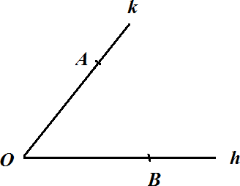

# Рисунок 7.

**Определение 2.** Угол называют *развернутым*, если его стороны лежат на од- ной прямой.

Любой луч разделяет плоскость на две части.

Если угол неразвернутый, то одна из частей называется внутренней, другая – внешней областью этого угла (рис.8).

*Внешняя область угла*

*Внутренняя область угла*

# Рисунок 8.

Если угол развернутый, то любую из двух частей, на которые он разде- ляет плоскость, можно считать внутренней областью угла.

Фигуру, состоящую из угла и его внутренней области, также называют

*углом*.

**Определение 3.** Угол, составляющий половину развернутого угла, называет- ся *прямым*. Угол, меньший прямого, называется *острым*. Угол, больший прямого, но меньший развернутого, называ- ется *тупым.*

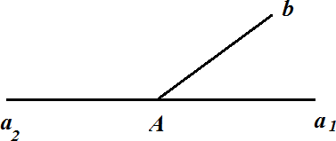**Определение 4.** Два угла называются *смежными*, если одна сторона у них общая, а две другие стороны составляют прямую.

# Рисунок 9.

 ***(а1 b)*** и  ***(а2 b)*** – смежные углы (рис. 9).

В объединении смежные углы дают развернутый угол.

**Теорема 1.** *Сумма смежных углов равна 1800.*

Справедливость этого свойства вытекает из определения смежных уг-

лов.

**Определение 5.** Луч, исходящий из вершины угла и делящий его на два рав- ных угла, называется *биссектрисой* угла.

Кроме понятия угла, данного выше, в геометрии рассматривают поня- тие *плоского угла*.

**Определение 6.** *Плоский угол* – это часть плоскости, ограниченная двумя различными лучами, исходящими из одной точки.

**Определение 7.** Два угла называются *вертикальными*, если стороны одного угла являются дополнительными полупрямыми сторон дру- гого.

На рисунке 10 углы ***АОD*** и ***СОВ***, а также углы ***АОС*** и ***DОВ*** – верти- кальные.

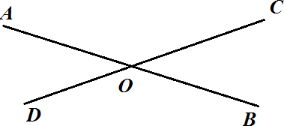

# Рисунок 10.

**Теорема 2.** *Вертикальные углы равны.*

Справедливость этого свойства вытекает из определения вертикальных углов и теоремы 1.

Пусть даны две прямые ***МВ*** и ***СD*** и ***NС*** – третья прямая, пересекающая прямые ***МВ*** и ***СD*** (рис. 11).

Прямая ***NС*** по отношению к прямым ***MВ*** и ***СD*** называется *секущей*.

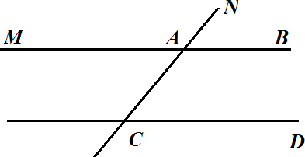

# Рисунок 11.

Пары углов, которые образуются при пересечении прямых ***МВ*** и ***СD***

секущей ***NС***, имеют специальные названия.

Углы ***ВАС*** и ***DСА*** называются *внутренними односторонними*. Углы ***МАС*** и ***DСА*** - *внутренними накрест лежащими*. Углы ***NАВ*** и ***АСD*** называ- ют *соответственными*.

***З а м е ч а н и е.*** Если внутренние накрест лежащие углы равны, то сумма внутренних односторонних углов равна 180.

И обратно: если сумма внутренних односторонних углов равна 180, то внутренние накрест лежащие углы равны.

## § 5. Параллельность и перпендикулярность на плоскости

**Определение 1.** Две прямые на плоскости называются *параллельными*, если они не пересекаются.

Если прямая ***а*** параллельна прямой ***b***, то пишут ***а*** ⬅⬅***b***.

Рассмотрим некоторые свойства параллельных прямых.

**Теорема 1**. *Две прямые, параллельные третьей, параллельны друг другу*.

# Рисунок 12.

Дано: ***а*** ***с, b***  ***с***.

Доказать: ***а*** ***b***.

 Предположим противное, т.е. допустим, что прямые ***а*** и ***b*** не параллель- ны (рис.12). Тогда они пересекаются в некоторой точке ***С***. Значит, через точ- ку ***С*** проходят две прямые, параллельные прямой ***с***. Но это невозможно, так

как через точку, не лежащую на данной прямой, можно провести не более одной прямой, параллельной данной. Пришли к противоречию, следователь- но, сделанное предположение неверно. Остается принять: ***а*** ***b***. 

Важное свойство параллельных прямых раскрывается в теореме, нося- щей имя древнегреческого математика Фалеса.

**Теорема 2.** *Если на одной прямой отложить несколько равных отрезков и через их концы провести параллельные прямые, пересекающие вторую прямую, то они отсекут на второй прямой равные от- резки* (рис.13).

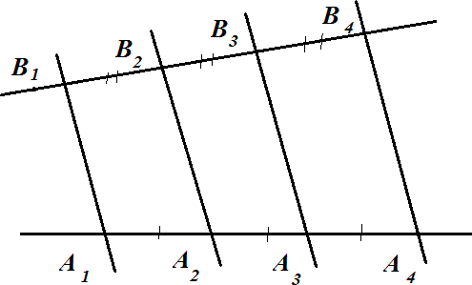

# Рисунок 13.

Рассмотрим признаки параллельности прямых. Признаками называют- ся теоремы, в которых устанавливается наличие какого-либо свойства объек- та, находящегося в определенной ситуации. В частности, необходимость рас- смотрения признаков параллельности прямых вызвана тем, что нередко в практике требуется решить вопрос о взаимном расположении двух прямых, но в тоже время нельзя непосредственно воспользоваться определением.

**Теорема 3.** *Если при пересечении двух прямых* ***а*** *и* ***b*** *третьей прямой внут- ренние накрест лежащие углы равны, то прямые* ***а*** *и* ***b*** *парал- лельны*.

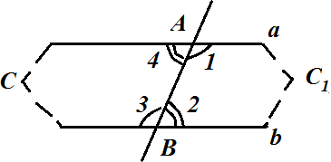Дано: ***а, b, с*** – прямые

## а  с = А; b  с = В;

      ***2***   ***4.***

Доказать: ***а*** ***b.***

# Рисунок 14.

 Допустим, что прямые ***а*** и ***b*** не параллельны, тогда ***а***  ***b = С***.

Секущая ***АВ*** разбивает плоскость на две полуплоскости. В одной из них лежит точка ***С***. Построим треугольник ***ВАС1*** , равный треугольнику ***АВС***, с вершиной ***С1*** в другой полуплоскости. Так как соответствующие углы тре- угольников ***АВС*** и ***ВАС1*** с вершинами ***А*** и ***В*** равны, то они совпадают с внут- ренними накрест лежащими углами. Значит, прямая ***АС1*** совпадает с прямой ***а***, а прямая ***ВС1*** совпадает с прямой ***b***.

Получается, что через точки ***С*** и ***С1*** проходят две различные прямые ***а*** и

***b.*** Это невозможно. Значит, прямые ***а*** и ***b*** параллельны. 

**Теорема 4.** *Если при пересечении двух прямых* ***а*** *и* ***b*** *третьей прямой соот- ветственные углы равны, то прямые* ***а*** *и* ***b*** *параллельны.*

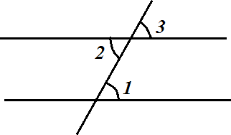Справедливость теоремы следует из того, что из равенства внутренних накрест лежащих углов следует равенство соответственных углов и наобо- рот.

# Рисунок 15.

Углы 1 и 2 – внутренние накрест лежащие, а углы 1 и 3 – соответствен- ные (рис. 15).

**Теорема 5.** *Если при пересечении двух прямых* ***а*** *и* ***b*** *третьей прямой, сумма внутренних односторонних углов равна 180**, то прямые* ***а*** *и* ***b*** *параллельны*

**Определение 2.** Две прямые называются *перпендикулярными*, если они пере- секаются под прямым углом.

Если прямая ***а*** перпендикулярна прямой ***b***, то пишут ***а***  ***b.***

Основные свойства перпендикулярных прямых нашли отражение в двух теоремах.

**Теорема 6.** *Через каждую точку прямой можно провести перпендикулярную к ней прямую, и только одну.*

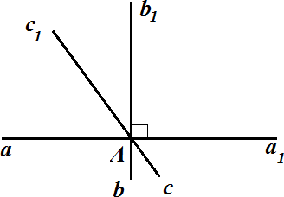

# Рисунок 16.



Дано: ***А***  ***а***;

## b1  a = A;

***( а1 b1) = 90***

Доказать: 1) ***а***  ***b***;

2) ***с = b.***

1. По условию ***а*** – данная прямая и ***А*** – данная точка на ней. Обозначим через ***а1*** одну из полупрямых прямой ***а*** с начальной точкой ***А*** (рис. 16). Отло- жим от полупрямой ***а1*** угол ***(a1b1)*** равный 90. Тогда по определению: прямая, содержащая луч ***b1***, будет перпендикулярна прямой ***а***.
2. Допустим, что существует другая прямая, тоже проходящая через точку ***А*** и перпендикулярная прямой ***а***. Обозначим через ***с1*** полупрямую этой пря- мой, лежащую в одной полуплоскости с лучом ***b1****.*

Углы **(*a1b1)*** и **(*а1с1)*,** равные каждый 90, отложены в одну полуплос- кость от полупрямой ***а1***. Но от полупрямой ***а1*** в данную полуплоскость можно отложить только один угол, равный 90. Поэтому не может быть другой прямой, проходящей через точку ***А*** и перпендикулярной прямой ***а***, следовательно ***с = b.*** 

**Теорема 7**. *Из любой точки, не лежащей на данной прямой, можно опу- стить на эту прямую перпендикуляр, и только один.*

**Определение 3.** *Перпендикуляром* к данной прямой называется отрезок пря- мой, перпендикулярной данной, имеющий концом их точку пересечения. Конец этого отрезка называется *основанием перпендикуляра*.

**Определение 4.** Длина перпендикуляра, опущенного из данной точки на прямую, называется *расстоянием от точки до прямой*.

**Определение 5.** *Расстоянием между параллельными прямыми* называется расстояние от какой-нибудь точки одной прямой до другой.

## § 6. Треугольник

Треугольник – одна из простейших геометрических фигур. Но его изу- чение породило целую науку – тригонометрию, которая возникла из практи- ческих потребностей при измерении земельных участков, составлении карт местности, конструировании различных механизмов.

Первые упоминания о треугольнике и его свойствах содержатся в еги- петских папирусах. Например, в них предлагается находить площадь равно- бедренного треугольника, как произведение половины основания на боковую сторону, хотя для любого равнобедренного треугольника с малым углом при вершине, противоположной основанию, такой способ дает приближенное значение площади.

Многие свойства треугольников были открыты и доказаны математи- ками Древней Греции. Среди них – знаменитая теорема Пифагора.

Рассмотрим основные понятия, связанные с треугольником.

**Определение 1.** *Треугольником* называется геометрическая фигура, которая состоит из трех точек, не лежащих на одной прямой, и трех попарно соединяющих их отрезков.

Любой треугольник разделяет плоскость на две части: внутреннюю и внешнюю.

***З а м е ч а н и е.*** Фигуру, состоящую из треугольника и его внутренней обла- сти, также называют треугольником (или плоским тре- угольником).

В любом треугольнике выделяют следующие элементы: стороны, углы, высоты, биссектрисы, медианы, средние линии.

Стороны треугольника обозначают буквами ***a****,* ***b****,* ***c***; соответственно уг- лы, противолежащие этим сторонам - *,* *,* *.*

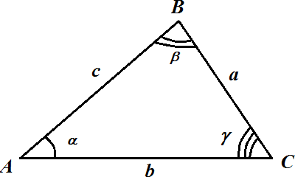

# Рисунок 17.

**Определение 2.** *Высотой* треугольника, опущенной из данной вершины, называется перпендикуляр, проведенный из этой вершины к прямой, содержащей противолежащую сторону.

Высоту треугольника, проведенную из вершины ***А*** обозначают ***hа***, из вершины ***В*** – ***hb*** и из вершины ***С*** – ***hc***.

**Определение 3.** *Биссектрисой* треугольника называется отрезок биссектри- сы угла треугольника, соединяющий вершину с точкой на противоположной стороне.

Обозначают биссектрисы соответственно ***la , lb , lc*** *.*

*Основные свойства биссектрис углов треугольника.*

* Три биссектрисы треугольника пересекаются в одной точке, лежащей внутри треугольника.
* Биссектриса треугольника есть геометрическое место точек, равноудален- ных от сторон угла.
* Биссектриса угла треугольника делит сторону треугольника на части, про- порциональные прилежащим к ней сторона (рис. 18), т.е. ***b1 : c1 = b : c*** .
* Биссектриса треугольника делит площадь треугольника в отношении, про-

порциональном прилежащим сторонам, т.е.

***S*** ***ABD***  ***c*** .

***S*** ***ACD b***

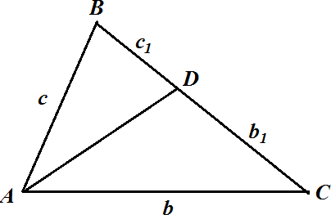

# Рисунок 18.

**Определение 4.** *Медианой* треугольника, проведенной из данной вершины, называется отрезок, соединяющий эту вершину с серединой противолежащей стороны.

Обозначение медиан треугольника: ***ma ,mb ,mc*** *.*

*Основные свойства медиан треугольника.*

* Медиана треугольника есть геометрическое место точек, являющихся се- рединами отрезков прямых, заключенных внутри треугольника и парал- лельных той его стороне, к которой проведена медиана.
* Медиана треугольника пересекаются в одной точке и делятся этой точкой в отношении 2 : 1, считая от вершины треугольника.
* Медиана делит треугольник на два равновеликих треугольника.

**Определение 5.** *Средней линией* треугольника называется отрезок, соединя- ющий середины двух его сторон.

*Свойство средней линии треугольника.*

* Средняя линия треугольника, соединяющая середины двух сторон, парал- лельна третьей стороне и равна ее половине.

Отметим еще несколько важных *свойств треугольников*.

* Сумма углов треугольника равна 1800.
* Внешний угол треугольника равен сумме двух внутренних углов, не смеж- ных с ним (рис.19).

*Внешний угол*

# Рисунок 19.

* В любом треугольнике каждая сторона меньше суммы двух других сторон, т.е.

## a < b + c.

**Определение 6.** Треугольники называются *равными*, если у них соответ- ствующие стороны и соответствующие углы равны.

(При этом соответствующие углы должны лежать против со- ответствующих сторон).

На практике и в теоретических построениях часто используются *при- знаки равенства треугольников*, обеспечивающие более быстрое решение вопроса об отношениях между ними. Таких признаков три.

* Если две стороны и угол между ними одного треугольника равны соот- ветственно двум сторонам и углу между ними другого треугольника, то такие треугольники равны.
* Если сторона и прилежащие к ней углы одного треугольника равны со- ответственно стороне и прилежащим к ней углам другого треугольни- ка, то такие треугольники равны.
* Если три стороны одного треугольника равны соответственно трем сторонам другого треугольника, то такие треугольники равны.

Докажем в качестве примера второй признак равенства треугольников.

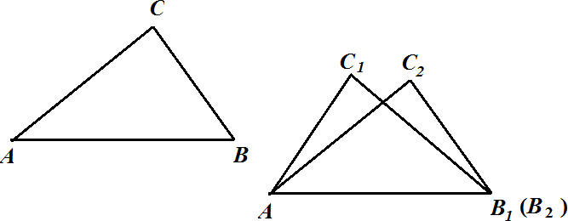Д а н о:

 ***АВС;***  ***А1В1С1*** *;*

## АВ =А1В1;

 ***А =***  ***А1;***

 ***В =*** ***В1 .***

# Рисунок 20.

Доказать:

 ***АВС =***  ***А1В1С1 .***

 Пусть ***А1В2С2*** – треугольник, равный треугольнику ***АВС*,** с вершиной ***В2*** на луче ***А1В1*** и вершиной ***С2*** в той же полуплоскости относительно прямой ***А1В1***, где лежит вершина ***С1*** (рис.20).

Так как ***А1В2 =А1В1*** *,* то вершина ***В2*** совпадает с вершиной ***В1*** *.*

Так как  ***В1А1С2 =*** ***В1А1С1*** и  ***А1В1С2 =*** ***А1В1С1***, то луч ***А1С2*** совпадает с лучом ***А1С1,*** а луч ***В1С2*** совпадает с лучом ***В1С1.*** Отсюда следует, что вершина ***С2*** совпадает с вершиной ***С1*** *.*

Итак, треугольник ***А1В1С1*** совпадает с треугольником ***А1В2С2***, а значит, равен треугольнику ***АВС***. 

**Определение 7.** Треугольники называются *подобными,* если они переводятся друг в друга преобразованием подобия.

Существует *три признака подобия треугольников*.

* Если два угла одного треугольника равны двум углам другого тре- угольника, то такие треугольники подобны.
* Если две стороны одного треугольника пропорциональны двум сторо- нам другого треугольника и углы, образованные этими сторонами, рав- ны, то треугольники подобны.
* Если стороны одного треугольника пропорциональны сторонам друго- го треугольника, то такие треугольники подобны.

Решение треугольников состоит в нахождении неизвестных сторон, уг- лов и замечательных линий треугольника по известным его сторонам и уг- лам. Для этого необходимо знание следующих теорем и соотношений в тре- угольнике.

**Теорема косинусов.** Квадрат любой стороны треугольника равен сумме квадратов двух других сторон без удвоенного произве- дения этих сторон на косинус угла между ними, т.е.

## а2 = b2 + c2 – 2bc·cos , b2 = a2 + c2 – 2ac·cos , c2 = a2 + b2 – 2ab·cos .

**Теорема синусов.** Стороны треугольника пропорциональны синусам проти- волежащих углов, т.е.:

***a*** 

## sin α

***b sin β***

 ***c*** .

## sin γ

* В треугольнике против большего угла лежит большая сторона, против большей стороны лежит больший угол.
* Площадь треугольника может быть вычислена по формулам:

***S***  ***1 a***  ***h***  ***1 b***  ***h***

 ***1 c***  ***h* ;**

## 2 a 2

***b 2 c***

***S***  **- *формула Герона*;**

***p***( ***p***  ***a***)( ***p***  ***b***)( ***p***  ***c***)

***S***  ***1 ab***  ***sin γ*** 

## 2

***1 ac***  ***sin β*** 

## 2

***1 bc***  ***sin α* ;**

## 2

***S***  ***abc* ;**

## 4R

***S***  ***pr* .**

Здесь ***а, b, с* –** стороны треугольника; ***ha, hb, hc*** – высоты, пущенные на сторо-

ны ***а, b, с*** соответственно;

***p***  ***1 (a***  ***b***  ***c) 2***

* полупериметр; ***R*** – радиус

окружности, описанной около треугольника; ***r*** – радиус окружности, вписан- ной в треугольник.

**Определение 8.** Два треугольника называются *равновеликими*, если их пло- щади равны.

Рассмотрим в следующих параграфах треугольники специальных ви- дов: равнобедренный, равносторонний и прямоугольный треугольники.

## § 7. Равнобедренный треугольник. Равносторонний треугольник.

***Прямоугольный треугольник***

**Определение 1.** Треугольник называется *равнобедренным*, если у него две стороны равны.

Эти равные стороны называются *боковыми сторонами*, а третья сторона называется *основанием* треугольника.

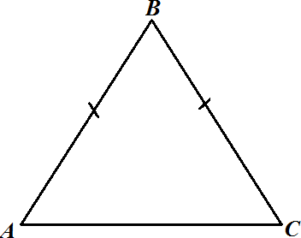

# Рисунок 21.

В треугольнике ***АВС*** стороны ***АВ*** и ***ВС*** являются боковыми сторонами, а сторона ***АС*** – основанием (рис. 21).

*Свойства равнобедренного треугольника:*

* В равнобедренном треугольнике углы при основании равны.

Дано:  ***АВС***;

## АВ = ВС

Доказать:  ***А =***  ***С***.

# Рисунок 22.

 Треугольники ***ВАС*** и ***ВСА*** равны по первому признаку равенства тре- угольников (***АВ = ВС***, ***АС = СА***,  ***ВАС =***  ***ВСА***). Из равенства треугольни- ков следует равенство соответственных углов, т.е.  ***А =***  ***С***. 

* Если в треугольнике два угла равны, то он равнобедренный.

***З а м е ч а н и е.*** Обратную теорему называют *признаком равнобедренного треугольника*.

* 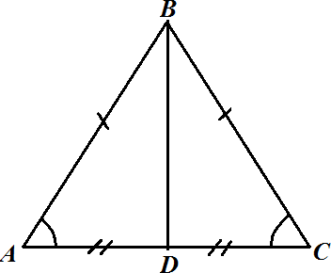В равнобедренном треугольнике медиана, проведенная к основанию, явля- ется биссектрисой и высотой.

Дано:  ***АВС***;

## АВ = ВС; AD = DВ

Доказать: 1)  ***АCD =***  ***BСD;***

2) ***CD***  ***AB***.

# Рисунок 23.



1. Треугольники ***CAD*** и ***CBD*** равны по первому признаку равенства тре- угольников (***АС = ВС*** – по условию,  ***САD =***  ***CBD*** – по первому свой-

ству равнобедренных треугольников; ***AD = DВ –*** т.к. по условию ***СD*** –

медиана).

Из равенства треугольников следует равенство соответственных углов:

 ***АCD =***  ***BСD***,  ***АDС =***  ***BDС***.

Так как  ***АCD =***  ***BСD***, то ***СD*** – биссектриса угла ***АСВ***.

1. Так как углы ***АDС*** и ***ВDС*** смежные и равные, то они прямые, поэтому ***СD***

- высота треугольника. 

**Определение 2.** Треугольник, у которого все стороны равны, называется

*равносторонним*.

*Свойства равностороннего треугольника:*

* Все углы равны (и равны 60).
* Каждая из трех медиан является также биссектрисой и высотой.
* Центр окружности, описанной около треугольника, совпадает с центром окружности, вписанной в него.
* Основные формулы равностороннего треугольника:

## a 2 3

***S***  ***4*** ,

***h***  ***a 3*** ,

## 2

***R***  ***2***  ***h***  ***2***  ***r***  ***a 3*** , ***r***  ***1***  ***h***  ***1***  ***R***  ***a 3*** ,

## 3 3 3 2 6

где ***а*** – сторона равностороннего треугольника, ***h*** – высота равностороннего треугольника; ***r*** – радиус окружности, вписанной в треугольник; ***R*** – радиус окружности, описанной около треугольника; ***S*** – площадь равностороннего треугольника.

**Определение 3.** Треугольник называется *прямоугольным*, если у него есть прямой угол. Сторона прямоугольного треугольника, про- тиволежащая прямому углу, называется *гипотенузой*, две другие стороны называются *катетами*.

**Признак равенства прямоугольных треугольников**: Если гипотенуза и ка- тет прямоугольного треугольника соответственно равны гипотену- зе и катету другого треугольника, то такие треугольники равны.

**Признак подобия прямоугольных треугольников.** Для подобия двух пря- моугольных треугольников достаточно, чтобы у них было по рав- ному острому углу.

*Свойства прямоугольного треугольника:*

* Катет есть среднее пропорциональное между гипотенузой и проекцией этого катета на гипотенузу:

***bc***  ***b*** , ***ac***  ***a***

## b c a c

или нузу ***с***.

***b 2***  ***bc***  ***c*** ,

***a*** 2  ***ac***  ***c*** , где ***ас*** и ***bc*** – проекции катетов на гипоте-

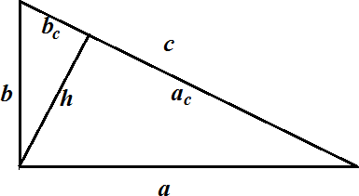

# Рисунок 24.

* Высота, проведенная из вершины прямого угла, есть среднее пропорцио- нальное между проекциями катетов на гипотенузу:

***bc***  ***h h ac***

или

***h***2  ***ac***

⋅ ***bc*** .

* Катет, противолежащий углу в 30, равен половине гипотенузы.
* Центр окружности, описанной около прямоугольного треугольника, лежит

на середине гипотенузы, т.е.

***R***  ***c*** .

## 2

* Радиус окружности, вписанной в прямоугольный треугольник, может быть

найден по формуле:

***r***  ***a***  ***b***  ***c*** .

## 2

* Квадрат гипотенузы равен сумме квадратов катетов:

***c 2***  ***a 2***  ***b 2***

## теорема Пифагора.

* Площадь прямоугольного треугольника равна половине произведения ка-

тетов:

***S***  1 ***ab*** .

2

## § 8. Четырехугольники.

**Определение 1.** *Четырехугольником* называется фигура, которая состоит из четырех точек и четырех последовательно соединяющих их отрезков, причем никакие три из данных точек не должны лежать на одной прямой, а соединяющие их отрезки не должны пересекаться.

Данные точки называются *вершинами* четырехугольника, а соединяющие их отрезки – его *сторонами*.

Любой четырехугольник разделяет плоскость на две части: *внутрен- нюю* и *внешнюю*.

Фигуру, состоящую из четырехугольника и его внутренней области, также называют четырехугольником (или *плоским четырехугольником*).

Вершины четырехугольника называют *соседними*, если они являются концами одной из его сторон.

Вершины, не являющиеся соседними, называют *противолежащими*.

Отрезки, соединяющие противолежащие вершины четырехугольника, называются его *диагоналями*.

Стороны четырехугольника, исходящие из одной вершины, называют *соседними*. Стороны, не имеющие общего конца, называются *противолежа- щими*. У четырехугольника ***ABCD*** вершины ***А*** и ***В*** – соседние, а вершины ***А*** и ***С*** – противолежащие; стороны ***АВ*** и ***ВС*** – соседние, ***ВС*** и ***AD*** – противоле- жащие; отрезки ***АС*** и ***BD*** – диагонали четырехугольника (рис.25).

Четырехугольники бывают *выпуклые* и *невыпуклые*. Так, четырех- угольник ***АВСD*** – выпуклый, а четырехугольник ***KPTM*** – невыпуклый (рис.25, 26).

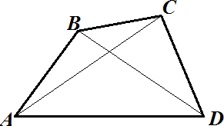

# Рисунок 25.

**Рисунок 26.**

Среди выпуклых четырехугольников выделяют параллелограммы и трапеции.

**Определение 2.** *Параллелограммом* называется четырехугольник, у которого противолежащие стороны параллельны.

*Свойства параллелограмма:*

* Противоположные стороны параллелограмма равны.
* Противоположные углы параллелограмма равны.
* Каждая диагональ параллелограмма делит его на два равных треугольника.
* Диагонали параллелограмма делятся точкой пересечения пополам.
* Сумма квадратов диагоналей параллелограмма (***d1*** и ***d2***) равна сумме квад-

ратов его сторон:

***d 2***  ***d 2***

 ***2***  ***(a 2***  ***b 2 )***.

***1 2***

* Площадь параллелограмма равна:

***S***  ***a***  ***ha***

или

***S***  ***ab***  ***sin α***

(рис. 27):

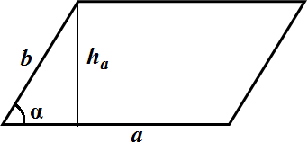

# Рисунок 27.

*Признаки параллелограмма:*

* Если в четырехугольнике противоположные стороны равны, то этот четы- рехугольник – параллелограмм.
* Если в четырехугольнике две противоположные стороны равны и парал- лельны, то этот четырехугольник – параллелограмм.
* Если диагонали четырехугольника пересекаются и точкой пересечения де- лятся пополам, то данный четырехугольник – параллелограмм.

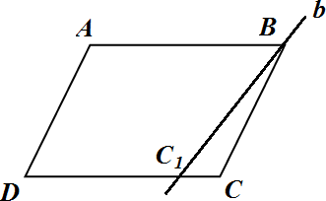Докажем, например, второй признак.

# Рисунок 28.

Дано: ***ABCD*** - четырехугольник,

## AB = CD, AB⬅CD.

Доказать: ***ABCD*** – параллело- грамм.

 Проведем через вершину ***В*** прямую ***b***, параллельную ***AD: b***  ***ВС = C1.*** Четырехугольник ***АВС1D*** – параллелограмм. Так как у параллелограмма про- тиволежащие стороны равны, то ***AB = C1D,*** а по условию ***AB = CD***, значит, ***C1D = CD***. Следовательно, точки ***С*** и ***С1*** – совпадают.

Таким образом, четырехугольник ***АВСD*** совпадает с параллелограммом

***АВС1D***, а значит и сам является параллелограммом. 

**Определение 3.** Параллелограмм, все стороны которого равны, называется

*ромбом*.

Помимо всех свойств параллелограмма,

*ромб обладает следующими свойствами*:

* Прямая, содержащая диагональ ромба, является его осью симметрии.
* Диагонали ромба взаимно перпендикулярны.
* Диагонали ромба являются биссектрисами его внутренних углов.
* Площадь ромба может быть вычислена по формуле:

***S***  ***1 d***

***2 1***

⋅ ***d 2***

, где ***d1*** и ***d2*** – диагонали ромба.

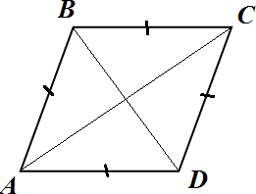

# Рисунок 29.

**Определение 4.** Параллелограмм, у которого все углы прямые, называется

*прямоугольником*.

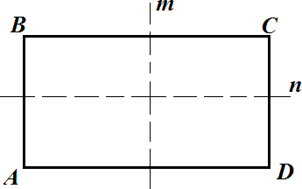

# Рисунок 30.

Помимо всех свойств параллелограмма, прямоугольник обладает сле- дующими свойствами:

* Перпендикуляр, проходящий через середины противоположных сторон прямоугольника, является его осью симметрии (на рис. 30 прямые ***m*** и ***n*** – оси симметрии прямоугольника).
* Прямоугольник имеет две оси симметрии.
* Диагонали прямоугольника равны.
* Площадь прямоугольника вычисляется по формуле смежные стороны прямоугольника.

***S***  ***a***  ***b*** , где ***а*** и ***b*** –

**Определение 5.** Прямоугольник, у которого все стороны равны, называется

*квадратом***.**

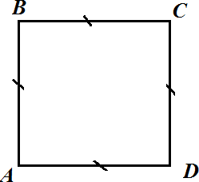

# Рисунок 31.

Из определений квадрата и ромба следует, что квадрат является ром- бом, у которого все углы прямые. Так как квадрат является и параллелограм- мом, и прямоугольником, и ромбом, то все свойства этих фигур присущи и квадрату.

* Площадь квадрата вычисляется по формуле рата.

***S***  ***a 2*** , где ***а*** – сторона квад-

**Определение 6.** *Трапецией* называется четырехугольник, у которого только две противолежащие стороны параллельны.

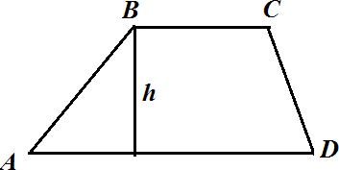Эти параллельные стороны называют *основаниями* трапеции. Две другие стороны называют *боковыми*.

# Рисунок 32.

**Определение 7.** Трапеция, боковые стороны которой равны, называется *рав- нобедренной* (или *равнобочной*).

На рисунке 32 ***АВСD*** – трапеция, ***ВС*** и ***АD*** – основания, ***АВ*** и ***СD*** – бо- ковые стороны.

**Определение 8.** Отрезок, соединяющий середины боковых сторон, называет- ся *средней линией* трапеции.

*Свойства средней линии трапеции:*

* 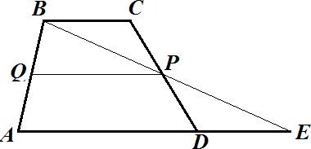Средняя линия трапеции параллельна основаниям и равна их полусумме.

Дано: ***АВСD*** – трапеция

***РQ*** – средняя линия Доказать: 1) ***РQ***  ***BC, РQ***  ***AD,***

# Рисунок 33.

2) ***PQ*** 

***1 (BC***  ***AD)*** .

## 2

 Через середину ***Р*** проведем прямую ***ВР***: ***ВР***  ***AD = Е***.

Треугольники ***ВСР*** и ***DРЕ*** равны по второму признаку равенства тре- угольников (***СР = РD*** – по построению;  ***РСВ =***  ***РDЕ*** – как внутренние накрест лежащие углы при параллельных прямых ***ВС*** и ***АЕ*** и секущей ***СD***;

 ***СРВ =***  ***DРЕ*** – как вертикальные). Из равенства треугольников следует равенство соответственных сторон: ***РВ = РЕ, ВС = DЕ***. Значит, средняя линия ***PQ*** трапеции является средней линией треугольника ***АВЕ***. По свой- ству средней линии треугольника имеем: ***РQ***  ***AЕ*** и

***PQ*** 

***1 АЕ***  ***(BC***  ***AD)***. 

## 2

* Площадь трапеции вычисляется по формуле: ния трапеции, ***h*** – высота.

***S***  ***a***  ***b h*** , где ***а, b*** – основа-

## 2

## § 9. Окружность. Круг.

**Определение 1.** *Окружностью* называется фигура, которая состоит из всех точек плоскости, равноудаленных от данной точки, которая называется центром.

Расстояние от точек до ее центра называется *радиусом*. Отрезок, соединяющий две точки окружности, называется *хордой*.

Хорда, проходящая через центр, называется *диаметром*.

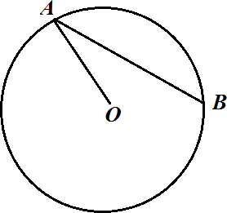

# Рисунок 34.

***ОА*** – радиус окружности, ***АВ*** – хорда окружности (рис. 34).

*Свойства хорд окружности:*

* Диаметр, делящий хорду пополам, перпендикулярен этой хорде.
* Равные хорды равноудалены от центра окружности и, наоборот, равноуда- ленные от центра хорды равны.
* Из двух неравных хорд окружности большая хорда расположена ближе к центру окружности, и наоборот.
* Диаметр равен удвоенному радиусу окружности (обозначается обычно ***d***

или ***D***).

* Если через точку, взятую внутри окружности, проведены две хорды, то произведения длин отрезков хорд равны, т.е. ***АМ · МВ = СМ · МD*** (рис. 35).

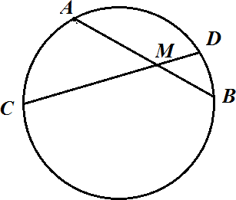

# Рисунок 35.

**Определение 2.** Прямая, проходящая через точку окружности, перпендику- лярно ее радиусу, проведенному в эту точку, называется *ка- сательной*.

***Теорема 1.*** *Для того, чтобы прямая была касательной к окружности необ- ходимо и достаточно, чтобы эта прямая была перпендикулярна радиусу окружности и проходила через его конец.*

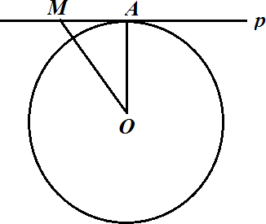

# Рисунок 36.

1. *Необходимость условия:*

Дано: ***Окр.(О; r)***

***r = ОА, р*** – касательная, ***А***  ***р.***

Доказать: ***ОА***  ***р***.

1. *Достаточность условия:*

Дано: ***Окр.(О; r)***

## А  р, А Окр. (О; r), ОА  р.

Доказать: ***р*** – касательная.

 *1) Необходимость условия.*

Пусть ***М*** – некоторая точка прямой ***р***, т.е. ***М***  ***р,*** и ***М***  ***А.***

Так как по условию точка ***А*** лежит на окружности и ***А***  ***р*** (где ***р*** – касатель- ная к окружности), то точка **М** не принадлежит окружности и выполняется неравенство ***ОМ***  ***ОА.***

Значит, ***ОА*** меньше любого отрезка, соединяющего точку ***О*** с произвольной точкой прямой ***р***, отличной от точки ***А***.

Следовательно, по теореме о сравнении перпендикуляра и наклонной, ***ОА******р***.

*2) Достаточность условия.*

Для любой точки ***М***, принадлежащей прямой ***р***, выполнятся неравенство:

***ОМ*** ***ОА***, где ***ОА*** – радиус данной окружности.

Следовательно, точка ***М*** не принадлежит окружности, т.е. прямая ***р*** имеет с окружностью только одну общую точку ***А,*** значит по определению 2 ***р*** - ка- сательная к окружности. 

**Определение 3.** Прямая, имеющая с окружностью две общие точки, называ- ется *секущей*.

*Свойство касательной и секущей:*

* 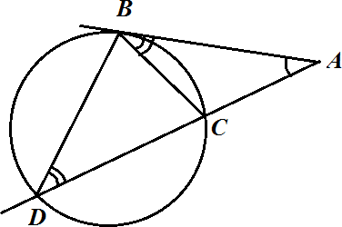 Если через точку А, не принадлежащую окружности, провести касатель- ную и секущую, то квадрат касательной будет равен произведению секу- щей на ее внешнюю часть, т.е. ***АВ2 = АD***  ***АС*** (рис. 37).

# Рисунок 37.

***Определение 4.*** *Центральным углом* окружности называется плоский угол с вершиной в ее центре. Часть окружности, расположенная внутри плоского угла, называется *дугой* окружности, соот- ветствующей этому центральному углу.

**Определение 5**. Угол, вершина которого лежит на окружности, а стороны пересекают ее, называется *вписанным* в эту окружность.

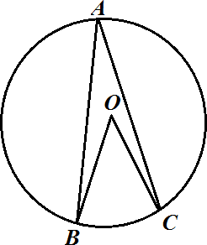

# Рисунок 38.

Угол ***ВАС*** на рис.38 вписан в окружность. Угол ***ВОС*** называется цен- тральным углом, соответствующим вписанному углу ***ВАС***.

*Свойства углов, вписанных в окружность:*

* Угол, вписанный в окружность, равен половине соответствующего цен-

трального угла, т.е.  ***ВАС =***

***1***  ***ВОС*** (рис. 38).

## 2

* Вписанные углы, стороны которых проходят через точки ***В*** и ***С***, принадле- жащие окружности, а вершины лежат по одну сторону от прямой ***ВС***, рав- ны (рис.39).
* Углы, опирающиеся на диаметр, прямые.
* Величина угла, образованного касательной и хордой, имеющими общую точку на окружности, равна половине угловой величины дуги, заключен- ной между его сторонами (рис. 40):

 ***NAB =***

***1***  ***АВ***.

## 2

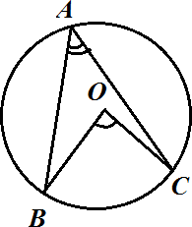 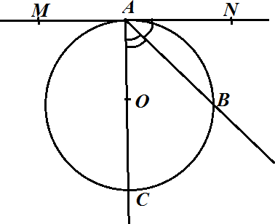

# Рисунок 39. Рисунок 40.

**Определение 6.** Окружность называется *вписанной* в треугольник, если она касается его сторон.

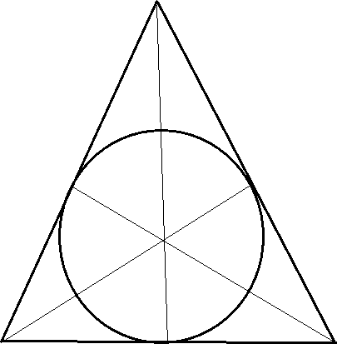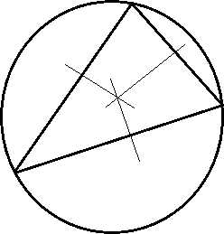**Теорема 2.** *Центром окружности, вписанной в треугольник, является точка пересечения биссектрис углов треугольника.*

# Рисунок 41. Рисунок 42.

***З а м е ч а н и .*** Радиус ***r*** вписанной окружности находят по формуле:

## 2 S



***r a***  ***b***  ***c*** .

**Определение 7.** Окружность называется *описанной* около треугольника, если она проходит через все его вершины.

**Теорема 3.** *Центром окружности, описанной около треугольника, является точка пересечения перпендикуляров к его сторонам, проведенных через середины этих сторон.*

***З а м е ч а н и е:*** радиус ***R*** описанной окружности находят по формуле:

***R***  ***abc*** .

## 4 S

Во всяком треугольнике существует четыре замечательные точки:

* *центр тяжести –* точка пересечения медиан треугольника;
* *центр вписанной окружности* – точка пересечения биссектрис углов треугольника,
* *центр описанной окружности* - точка пересечения серединных пер- пендикуляров к сторонам треугольника;
* *ортоцентр* – точка пересечения медиан треугольника.

**Теорема 4.** *Отношение длины окружности к ее диаметру не зависит от окружности, т.е. одно и то же для любых двух окружностей.*

Отношение длины окружности к диаметру принято обозначать грече-

ской буквой ***π*** :

***l***  ***l***

## 2R D

 ***π*** .

**Определение 8.** *Кругом* называется фигура, состоящая из всех точек плоско- сти, расстояние от которых до данной точки не больше данного.

Эта точка называется *центром* круга, а данное расстояние –

*радиусом* круга.

**Определение 9.** *Круговым сектором* называется часть круга, ограниченная двумя радиусами (рис.43 а).

**Определение 10.** *Круговым сегментом* называется часть круга, ограниченная хордой и стягиваемой ею дугой (рис.43 б).

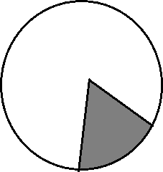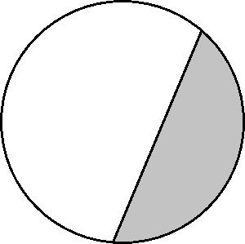

# Рисунок 43, а. Рисунок 43, б.

## З а м е ч а н и е.

* Площадь круга вычисляют по формуле:

***S***  ***R 2*** .

* Площадь сектора с угловой величиной дуги  вычисляется по форму-

***r 2***

ле:

***S***  ;

## 3600

* Площадь сегмента вычисляется как разность площади сектора, огра- ниченного радиусами ***ОА*** и ***ОВ*** и площади треугольника ***АОВ*** (рис. 44).

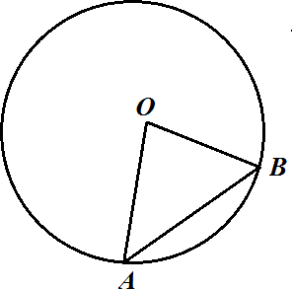

# Рисунок 44.

## § 10. Многоугольники

Обобщением понятия треугольника и четырехугольника является поня- тие многоугольника. Определяется оно через понятие ломаной.

**Определение *1.*** *Ломаной* ***А1А2А3…Аn*** называется фигура, которая со- стоит из точек ***А1 , А2 , А3 , …, Аn*** и соединяющих их отрезков ***А1А2, А2А3, …, Аn-1An***.

Точки ***А1 , А2 , А3 , …, Аn*** называются *вершинами* ломаной, а отрезки ***А1А2, А2А3, …, Аn-1An*** – ее *звеньями*.

Если ломаная не имеет самопересечений, то она называется *простой*. Если ее концы совпадают, то она называется *замкнутой*. О ломаных, изобра- женных на рисунке 45 можно сказать, что: ***А1 А2 А3 А4А5А6*** *–* простая ломаная; ***А1 А2 А3*** – простая замкнутая ломаная; ***А1 А2 А3 А4*** – замкнутая ломаная, но она не является простой, так как имеет самопересечения.

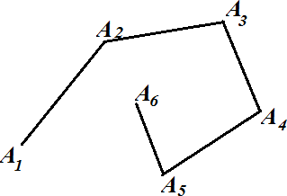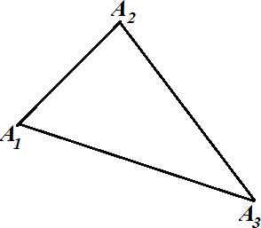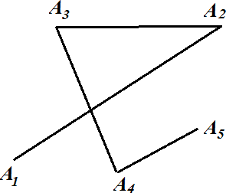

# Рисунок 45.

**Определение 2.** *Длиной ломаной* называется сумма длин ее звеньев.

**Теорема 1.** *Длина ломаной не меньше длины отрезка, соединяющего его концы*.

**Определение 3.** *Многоугольником* называется простая замкнутая ломаная, если ее соседние звенья не лежат на одной прямой.

Вершины ломаной называются *вершинами многоугольниками*, а ее зве- нья – его *стонами*. Отрезки, соединяющие не соседние вершины, называются *диагоналями* многоугольника.

Любой многоугольник разделяет плоскость на две области: внутрен- нюю и внешнюю. Различают *выпуклые* и *невыпуклые* многоугольники.

**Определение 4.** Выпуклый многоугольник называют *правильным*, если у не- го все стороны и все углы равны.

**Определение 5.** *Углом выпуклого многоугольника* при данной вершине назы- вается угол, образуемый его сторонами, сходящимися в этой вершине.

**Теорема 2.** *Сумма углов выпуклого многоугольника равна* ***180º·(n-2).***

**Определение 6.** *Внешним углом выпуклого n-угольника* при данной вершине называется угол, смежный внутреннему углу многоугольни- ка при этой вершине.

**Определение 7.** Многоугольник называется *вписанным* в окружность, если все его вершины лежат на окружности.

Многоугольник называется *описанным* около окружности, если все его стороны касаются окружности.

В связи с тем, что во всякий треугольник можно вписать окружность и около всякого треугольника можно описать окружность, возникает вопрос: обладают ли аналогичным свойством все многоугольники?

Оказывается, для того, чтобы в многоугольник можно было вписать или около него описать окружность, необходимо чтобы он был правильным.

Около всякого правильного многоугольника можно описать окруж- ность и во всякий правильный многоугольник можно вписать окружность, причем центры вписанной и описанной окружностей совпадают. Эту точку называют центром многоугольника.

*Формулы радиусов вписанных и описанных окружностей для правильных многоугольников.*

*Правильный (равносторонний) треугольник:* ***R =***

## а 3 ; r =

***3***

## а 3 .

***6***

*Для правильного четырехугольника (квадрата):* ***R =***

## а 2 ; r = а .

***2 2***

*Для правильного шестиугольника:* ***R = а; r = а 3 .***

## 2

***З а м е ч а н и е.***

* У правильных многоугольников отношения периметров, радиусов впи- санных и радиусов описанных окружностей равны.
* Площадь правильного ***n*** – угольника равна половине произведения его

периметра на радиус вписанной окружности:

***Sn*** 

***1 pr*** .

## 2

- Площадь правильного ***n*** – угольника вычисляется через радиус описан-

ной окружности ***R*** и число сторон ***n*** по формуле: ***S***

 ***1 R 2n***  sin ***360*** ∘ .

## n 2 n

*Дополнительные соотношения в многоугольниках.*

* Длина медианы треугольника выражается формулой:

***ma***  .

***1***

***2***

***2(b2***  ***c 2 )***  ***a 2***

* Длина стороны треугольника выражается формулой***:***

## а = .

***2***

***3***

***2(m 2***  ***m 2 )***  ***m 2***

***b***

***c***

***a***

* Длина биссектрисы треугольника выражается формулой: ***lc= ,***

***ab***  ***a1b1***

где ***a*** и ***b*** – длины двух сторон треугольника, ***a1, b1*** – отрезки стороны.

* Длина биссектрисы треугольника выражается через длины сторон по фор- муле*:*

***lc*** 

***ab(a***  ***b***  ***c)(a***  ***b***  ***c)*** *.*

***a***  ***b***

* Для всякого треугольника зависимость между его высотами и радиусом вписанной окружности выражается формулой:

***1***  ***1***  ***1 ha hb hc***

 ***1*** *.*

## r

* Высота равнобедренной трапеции, в которую можно вписать окружность является средним геометрическим ее оснований, т.е*.* ***h2 = a***  ***b****.*

## § 11. Построение геометрических фигур

Задачи на построение – это, пожалуй, самые древние задачи, они помо- гают лучше понять свойства геометрических фигур, способствуют развитию графических умений. Учителю начальных классов эти знания и умения необ- ходимы, так как при изучении геометрического материала можно приобщать детей к построению фигур с помощью циркуля и линейки, но делать это надо грамотно, с учетом правил решения задач на построение в геометрии.

**Задача на построение** состоит в том, что требуется построить заранее указанными инструментами некоторую фигуру, если дана некоторая другая фигура и указаны некоторые соотношения между элементами искомой фигу- ры и элементами данной фигуры.

Каждая фигура, удовлетворяющая условиям задачи, называется **реше- нием** этой **задачи**.

**Найти решение задачи на построение,** – значит, свести ее к конечно- му числу основных построений, т.е. указать конечную последовательность основных построений, после выполнения которых, искомая фигура будет уже считаться построенной в силу принятых аксиом конструктивной геометрии.

Перечень допустимых основных построений, а, следовательно, и ход решения задачи, существенно зависит от того, какие именно инструменты употребляются для построений.

Решить задачу на построение – значит найти все ее решения.

Условие задачи часто дает известный простор в выборе данных. Может оказаться, что фигуры, обладающей указанными в задаче свойствами, не су- ществует. Так, например, нельзя построить окружность, вписанную в данный прямоугольник, если он не является квадратом. В таких случаях решить за- дачу на построение – значит доказать, что искомая фигура не существует или, соответственно, что она не может быть построена данными средствами.

Набор инструментов либо определяется условием задачи, либо ученик свободен в их выборе. В конструктивной геометрии использование каждого инструмента сопровождается полным описанием его возможностей. Это опи- сание приводится в виде соответствующих аксиом.

Сформулируем эти аксиомы.

*Аксиома линейки.*

Линейка позволяет выполнить следующие геометрические построения:

* построить отрезок, соединяющий две точки;
* построить прямую, проходящую через две точки;
* построить луч, исходящий из построенной точки и проходящий через дру- гую построенную точку.

*Аксиома циркуля.*

Циркуль позволяет выполнить следующие геометрические построения:

* построить окружность, если построены центр окружности и отрезок, рав- ный радиусу окружности;
* построить любую из двух дополнительных дуг окружности, если построе- ны центр окружности и концы этих дуг.

*Аксиома прямого угла.*

Прямой угол позволяет:

* выполнить построения, перечисленные в аксиоме линейки;
* через данную точку плоскости провести прямую, перпендикулярную неко- торой построенной прямой;
* если построен отрезок ***АВ*** и некоторая фигура ***Ф***, то установить, содержит ли фигура ***Ф*** точку, из которой этот отрезок виден под прямым углом, и если такая точка существует, то построить такую точку.

Как правило, решение любой задачи на построение состоит из следую- щих четырех этапов:

* + *анализ;*
  + *построение;*
  + *доказательство;*
  + *исследование.*

Конечно, эта схема не является, безусловно, необходимой и неизмен- ной, не всегда удобно и целесообразно строго разделять ее этапы и в точно- сти осуществлять их в указанном порядке.

***Анализ.*** Это подготовительный и в то же время наиболее важный этап реше- ния задачи на построение, так как именно он дает ключ к решению задачи. Цель анализа состоит в установлении таких зависимостей между элементами искомой фигуры и элементами данных фигур, ко-

торые позволили бы построить искомую фигуру. Это достигается с помощью построения чертежа – наброска, изображающего данные и искомые примерно в том расположении, как это требуется по усло- вию задачи. Этот чертеж можно выполнять «от руки». На вспомога- тельном чертеже следует выделить данные элементы и важнейшие искомые элементы.

***Построение***. Данный этап решения состоит в том, чтобы указать последова- тельность основных построений, которые достаточно произвести, чтобы искомая фигура была построена.

***Доказательство***. Доказательство имеет целью установить, что построенная фигура действительно удовлетворяет всем поставленным в задаче условиям. Доказательство обычно проводится в предположении, что каждый шаг построения действительно может быть выполнен.

***Исследование***. При построении обычно ограничиваются отысканием одного какого-либо решения, причем предполагается, что все шаги построения действительно выполнимы. Для полного решения задачи нужно еще выяснить следующие вопросы:

* 1. всегда ли можно выполнить построение избранным спосо- бом?
  2. Можно ли и как построить искомую фигуру, если избран- ный способ нельзя применить?
  3. Сколько решений имеет задача при каждом возможном выборе данных?

Рассмотрение этих всех вопросов и составляет исследование. Таким образом, исследование имеет целью установить усло- вия разрешимости задачи и определить число решений.

*Элементарные задачи на построение.*

Выделяют ряд простейших геометрических задач на построение, кото- рые особенно часто входят в качестве составных частей в решение более сложных задач. Их обычно называют элементарными геометрическими зада- чи на построение. Выбор элементарных задач является условным.

В нашем пособии рассмотрим 9 элементарных задач на построение.

**Задача № 1.** *Построение на данной прямой отрезка, равного данному от- резку*.

Дано:



Требуется построить:

## СD = AB.

1. Отмечаем на прямой ***а*** точку ***С***.
2. Измеряем циркулем длину отрезка ***АВ***.
3. Строим окружность ***w (С; АВ).***
4. ***w***  ***а = D***.
5. ***СD*** – искомый отрезок.

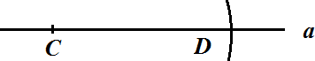

**Задача № 2**. *Отложить от данной полупрямой в данную полуплоскость угол, равный данному углу.*

Дано:

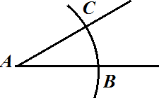

Требуется построить:

 ***ОС*** ***=***  ***ВАС***.

**1.** Проведем окружность ***w1(А; r)*** *,* ***r***

– произвольный радиус.

**2. *w1***  ***А =*** ***В,С******.***

**3. *w2 (О; АВ).***

1. ***w2*** пересекает полупрямую в точ- ке ***В***.

**5. *w3 (В******; ВС).***

**6. *w2***  ***w3 = C******.***

 ***В******ОС*** ***=*** ***ВАС.***

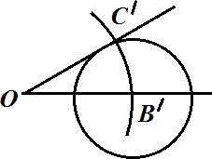

**Задача № 3.** *Построение середины отрезка*.

Дано:

Требуется построить: точку ***О*** - середину отрезка ***АВ***.

* 1. Строим окружность ***w1 (А; r) , r*** – произвольный радиус, причем ***r*** 

1 ***АВ.***

2

* 1. Строим окружность ***w2 (B; r).***

**3. *w1***  ***w2 =******С1 ,С 2*** ***.***

1. Проводим прямую ***C1C2****.*

## C1C2  AB = O.

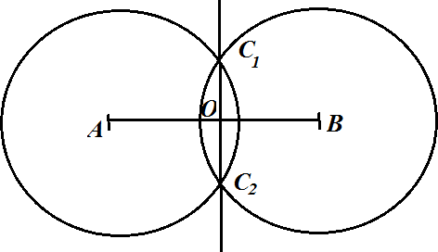

**Задача № 4**. *Построение биссектрисы данного угла*.

Дано:  

Требуется построить: ***АD*** – биссектрису  ***А***.

**1)** Строим окружность ***w1 (А; r),***

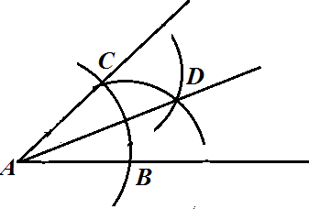***r*** - произвольный радиус.

**2) *w1***     ***В,С******.***

1. Строим окружность ***w2(B, r’),*** где ***r’*** произвольный радиус, не равный ***r****.*
2. Строим окружность ***w3(C, r’).***

**5) *w2***  ***w3 = D***.

**6) *AD*** - искомая биссектриса.

**Задача № 5.** *Построение прямой перпендикулярной данной прямой*.

Дано: прямая ***а***.

Требуется построить прямую ***b*** перпендикулярную прямой ***а.***

Возможны два случая: 1) точка ***О*** лежит на прямой ***а***;

2) точка ***О*** не лежит на прямой ***а***.

В первом случае построение выполняется так же, как и в задаче № 4, потому что перпендикуляр из точки ***О***, лежащей на прямой, - это биссектриса раз- вернутого угла.

Во втором случае:

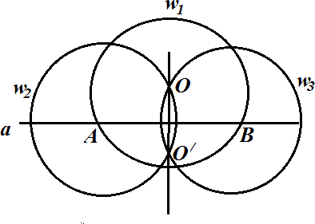**1)** Строим окружность

## w1 (О; r).

**2) *w1*** ***a =*** ***А, В******.***

1. Строим окружность

## w2(A; r).

1. Строим окружность

## w3 (B;r).

**5) *w2******w3=O’.***

**6)** Прямая ***OO’*** ***a****.*

*.***Задача № 6.** *Построение прямой, параллельной данной*.

Дано: ***а, А***  ***а***

Требуется построить: ***с*** ⬇⬇***а****.*

1. 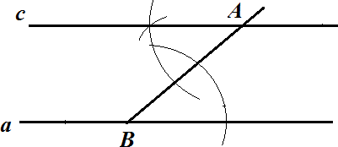На прямой ***а*** выберем произвольно точку ***В****.*
2. Проведем луч ***ВА***.
3. От прямой ***АВ*** отложим угол, равный углу, кото- рый составляет прямая ***АВ*** с прямой ***а***.

**4) *с*** ⬇⬇***а****.*

# СОДЕРЖАНИЕ

**ВВЕДЕНИЕ 3**

# Тема 1. ИЗ ИСТОРИИ ВОЗНИКНОВЕНИЯ И РАЗВИТИЯ

**4**

# ГЕОМЕТРИИ.

§1. Возникновение геометрии. 4

§2. О геометрии Лобачевского и аксиоматике евклидо-

8

вой геометрии.

Тема 2. ПЛАНИМЕТРИЯ. 16

§1. Аксиоматика планиметрии. 16

§2. Свойства геометрических фигур на плоскости. 18

§3. Отрезок. Луч. 21

§4. Углы. 22

§5. Параллельность и перпендикулярность на плоско-

26

сти.

§6. Треугольник. 30

§7. Равнобедренный треугольник. Равносторонний

37

треугольник. Прямоугольный треугольник.

§8. Четырехугольники. 41

§9. Окружность. Круг. 47

§10. Многоугольники. 54

§11. Построение геометрических фигур. 57

СОДЕРЖАНИЕ 65